Информационно-познавательная встреча «Сохрани жизнь!»

20 мая 2016 года в Центре культуры и творчества города Поворино состоялась информационно - познавательная встреча молодежи с представителями духовенства и здравоохранения города Поворино «Сохрани жизнь».
Данное мероприятие было направлено на укрепление института семьи, защиту материнства, отцовства и детства, пропаганду здорового образа жизни.
Настоятель Храма Иконы Казанской Божьей Матери г.Поворино отец Михаил рассказал о духовной составляющей вопроса: о важности создания большой, крепкой и дружной семьи, её сохранения и укрепления, о любви к детям. Он рассказал молодежи, что в традициях русской православной семьи всегда было и есть стремление к многодетности.
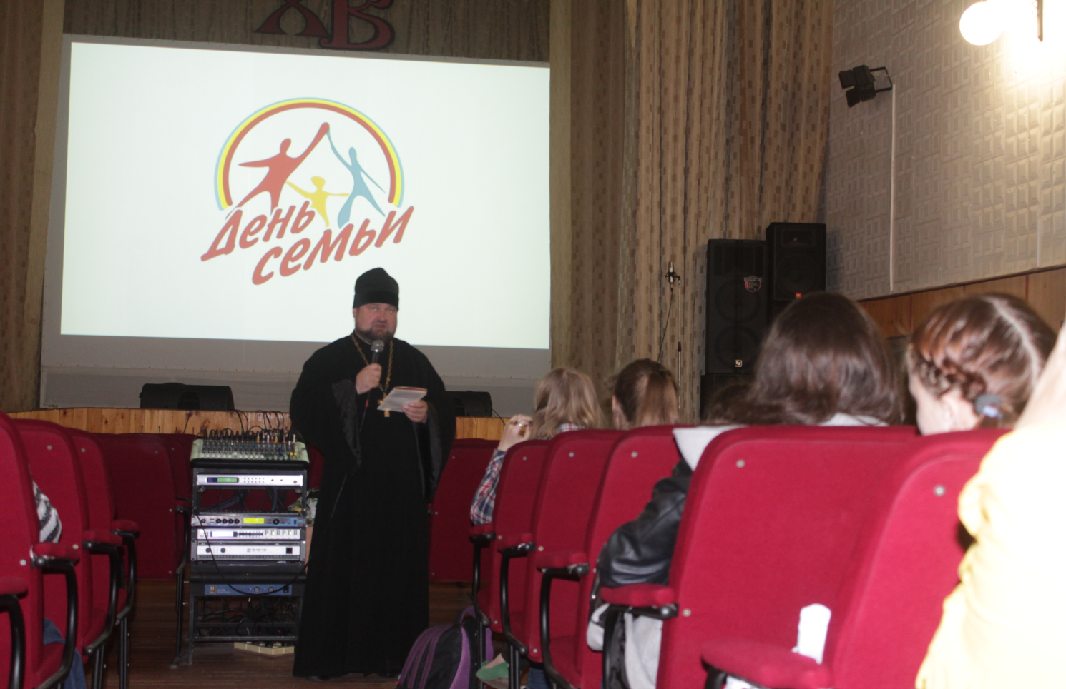

С медицинской точки зрения этот вопрос рассмотрел врач-гинеколог Сычёв Д.Ю. Он рассказал о вреде, наносимом женщине, которая решила прервать беременность. И сделал вывод: « Вред аборта очень велик как для здоровья женщины, так и для ее морального состояния. С уверенностью можно сказать, что если бы женщины знали, каким мукам подвергается ребенок во время искусственного прерывания беременности, то их количество наверняка бы снизилось».
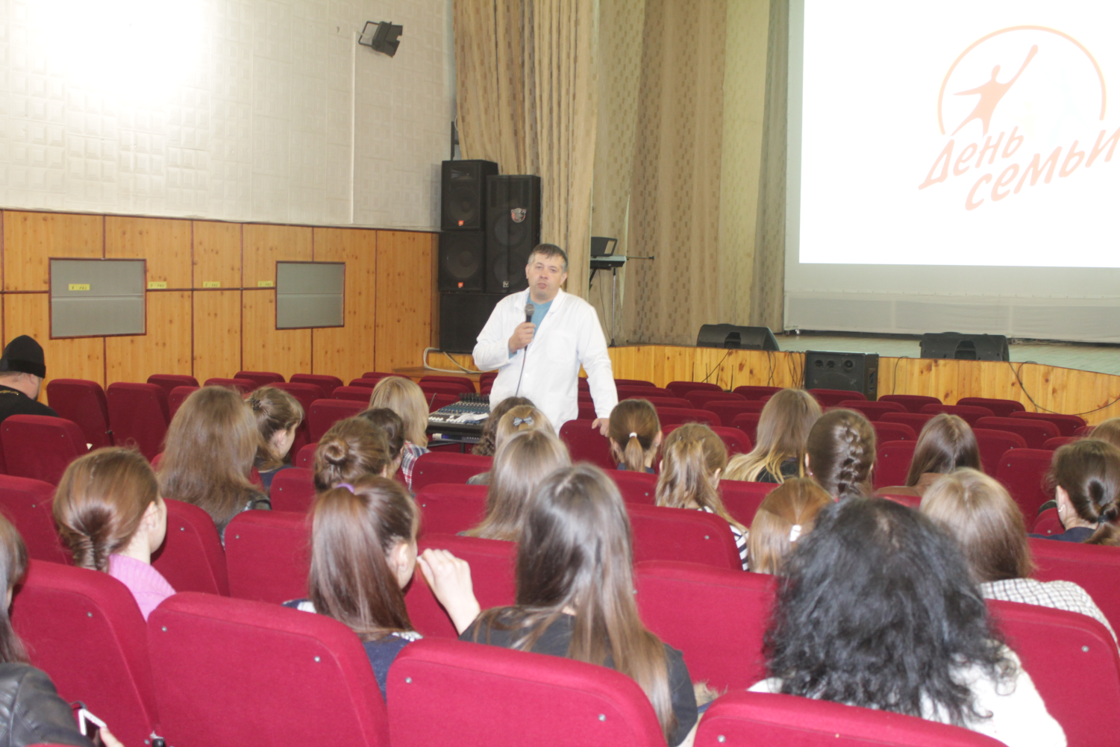
Старшеклассницам города, пришедшим на встречу, в заключении были продемонстрированы фрагменты документального фильма «Чудо жизни», где в простой и доступной форме рассказывается о развитии младенца в утробе и радости материнства.
Надеемся, что эта информационно - познавательная встреча не оставит равнодушным молодое поколение и они проникнутся важностью этого проблемы.

